中崙高中家長會103學年度第2學期親職講座邀請函
親愛的家長：您好！
時間飛逝，看著孩子日益成長心中著實充滿喜悅。我們的孩子生長在一個資訊透明、競爭壓力大的新世代，要如何陪孩子找到他的未來和希望，相信是好多父母正在思考的問題。
家長會謹訂於104年4月25日(星期六)上午舉行親職講座，邀請吳季剛的母親陳美雲女士蒞校分享與孩子的相處之道，如何在迅速變遷的新時代做個成功的父母，誠摯地邀請您共同前來，取得教育孩子的智慧錦囊！
家長會長 王興駿
校 長 孫明峯
敬邀104.3.24

- 親職講座流程：104年4月25日（星期六）
時間 | 活動流程 | 講 師 | 地 點
8:45-9:00 | 報到 | 陳美雲女士 | 中崙高中  三樓會議室
9:00-12:00 | 主題：讓孩子做自己 | 陳美雲女士 | 中崙高中  三樓會議室
- 講師介紹—陳美雲女士
- 現 任：聖思股份有限公司董事長、品鮮樸食股份有限公司食藝總監
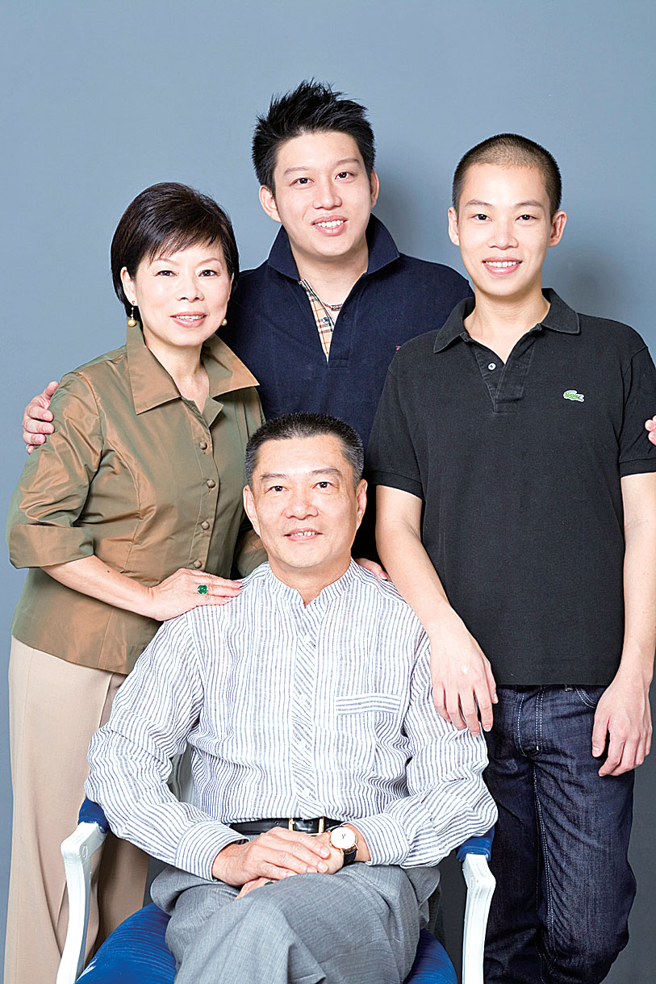
- 學經歷：台南科技大學家政系
中華企經學會高階管理MINI-EMBA
國立斗六高中傑出校友
台南應用科技大學傑出校友
- 講題大綱：
●掌握教養時機，播下觀念的種子。
●愛的實踐藝術。
●放手，教出孩子的生存力。
●愛的是非、選擇題。
●信任與愛，創造與孩子的緊密連結。
陳女士面對吳季剛與哥哥吳季衡兩個個性截然不同的孩子，長達十多年的教育實驗，經過一路摸索與調整，她終於確認：父母能給孩子真正的愛，是讓孩子在每個階段都能發現自己、接納自己，並讓天賦發光。
- 報名方式：
線上報名，報名網址http://goo.gl/ttsMta

